**Darstellung diverser Fruchtester**

Jede Gruppe stellt den Ester gemäss Anleitung her. Summenformel sowie die Struktur auf Wandtafel schreiben.

Gruppe 1:

In einem Reagenzglas werden 2ml Essigsäure mit 2ml Pentanol versetzt. Gib nun vorsichtig mit der Pipette tropfenweise und unter Schütteln 1 ml Schwefelsäure dazu. Zum Schluss giesst man den Inhalt in ein Becherglas mit 100mL Wasser.

Gruppe 2:

Im Reagenzglas werden etwa gleiche Mengen (z.B. ca. 1mL + 1mL) Butanol und Essigsäure gegeben, dann mit der Pipette unter Schütteln 20Tr. konz. Schwefelsäure zugesetzt. Man erwärmt unter leichtem Schütteln über kleiner Brennerflamme und führt laufend (durch Fächeln) Geruchsproben durch. Zum Schluss giesst man den Inhalt in ein Becherglas mit 100mL Wasser.

Gruppe 3:

Im Reagenzglas werden ca. 1mL Buttersäure und ca. 1mL Ethanol gegeben, dann etwa 1mL konz. Schwefelsäure zugesetzt. Mit dem Stopfen verschliessen und schütteln. Nach ca. 1 Minute den Inhalt in das Becherglas mit 100mL Wasser giessen.

Gruppe 4:

In einem Reagenzglas wird eine Spatelspitze Salicylsäure mit 1 ml Methanol versetzt. Gib nun vorsichtig mit der Pipette tropfenweise und unter Schütteln 1 ml Schwefelsäure dazu. Zum Schluss giesst man den Inhalt in ein Becherglas mit 100mL Wasser.

Ein Bild, das Text, Frucht, Naturkost, Produkt enthält.

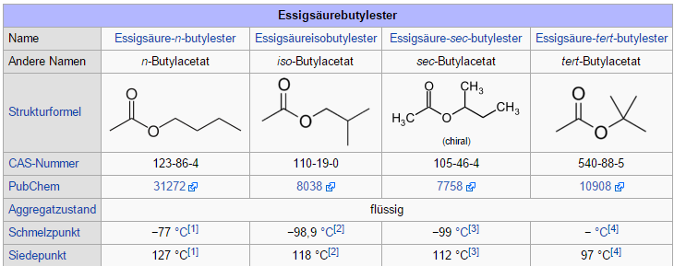

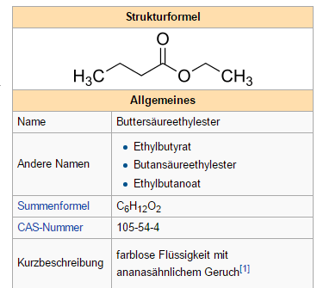

Ein Bild, das Text, Reihe, Screenshot, Schrift enthält.
